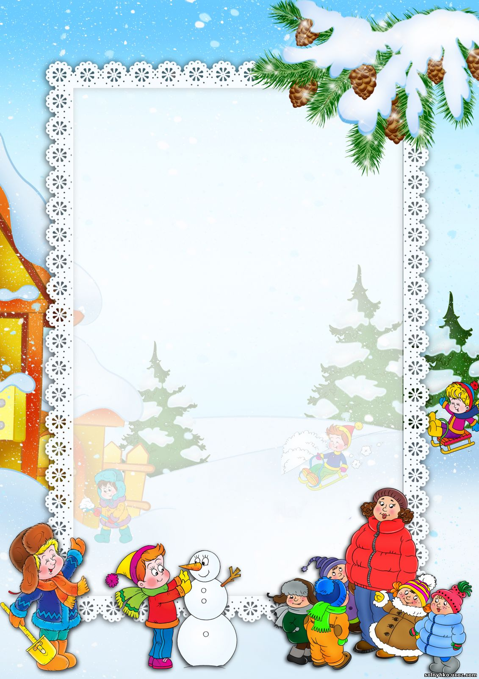

**Зимние прогулки с пользой**

Пребывание детей на свежем воздухе имеет большое значение для физического развития. Прогулка является первым и наиболее доступным средством закаливания детского организма. Она способствует повышению его выносливости и устойчивости к неблагоприятным воздействиям внешней среды, особенно к простудным заболеваниям.

Наконец, прогулка — это элемент режима, дающий возможность детям в подвижных играх, трудовых процессах, разнообразных физических упражнениях удовлетворить свои потребности в движении. Если прогулка хорошо и правильно организована, если она достаточна по длительности, дети реализуют в ней около 50% суточной потребности в активных движениях. Сокращение времени пребывания на воздухе создает дефицит движений.

Большинству кажется, что на зимней прогулке ребенок замерзнет и непременно заболеет. И связывают простудные заболевания детей именно с прогулками в зимний период.

Прогулки с ребенком должны быть каждый день и в любую погоду. Вас не должны пугать ветер, дождь, холод или жара. Ребенок должен со всем этим сталкиваться, чтобы в дальнейшем не возникало «сюрпризов» в виде простуды при первом же ветре и прочего.



Плюсы прогулки:

* повышает приспособляемость и работоспособность организмов и систем растущего организма;
* содействует закаливанию организма, профилактике простудных заболеваний;
* формирует здоровьесберегающее и здоровьеукрепляющее двигательное поведение;
* формирует правильные навыки выполнения основных движений, важных элементов сложных движений;
* идет ускоренное развитие речи через движение;
* воспитывает положительное отношение к природе, чувство ответственности за состояние окружающей среды и природы в целом;
* развивает способность отмечать и производить первичный анализ сезонных изменений в жизни окружающей среды.

Каждый ребенок должен как можно больше бывать на свежем воздухе – это совершенно необходимо для его здоровья. Прогулка – это замечательное время, когда взрослый может постепенно приобщать малыша к тайнам природы – живой и неживой, рассказывать о жизни самых различных растений и животных. Это можно делать везде и в любое время года – во дворе городского и сельского дома, в парке, в лесу и на поляне, возле реки, озера или моря. Гуляйте больше со своими детьми и получайте от прогулок как можно больше удовольствия.

Воспитатель: Ткаченко А.В.